Центр детско-юношеского туризма и краеведения Минобрнауки РД.
Республиканский конкурс исследовательских работ учащихся по краеведению посвященный 75-летию Победы в Великой Отечественной войне, «Историческая память о Великой Отечественной войне-основа диалога поколений», «Долг, честь и героизм в Великой Отечественной войне».
Тема:
« Крайновцы, герои Великой Отечественной войны и труженики тыла»
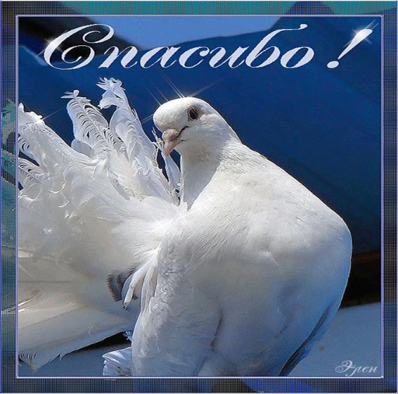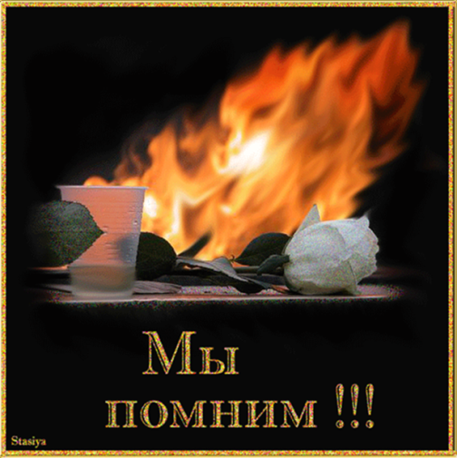
автор: ученица 11 класса
МКОУ «Крайновская СОШ»
Сагиндыков Заур.
научный руководитель:
Абдурахманова Шумайсат Абдурахмановна,
учитель географии, педагоМКОУ «Крайновская СОШ»
Кизлярский район

с.Крайновка 2020г.

Содержание:
I. Моё краеведческое исследование.______________________3
II.Великая Отечественная война в жизни крайновцев.____3
1.Крайновцы-фронтовики._____________________________4
2. Женщины на войне.__________________________________6
3. Победа над фашисткой Германией.____________________6
4. Пока мужчины воевали.______________________________7
III.Памятник в селе Крайновка.________________________8-9
IV.Использованная литература._________________________10
V. Приложение._______________________________________11-13

I.Мое краеведческое исследование
«Мои земляки на фронте и в тылу»- так называется работа по краеведению. Меня заинтересовала данная тема, и поэтому я решил заняться изучением жизни моих земляков—крайновцев, мужественно сражавшихся с фашисткой Германией. Прошло 75 лет с тех пор, как закончилась Великая Отечественная война, но память о ней остаётся с нами, не даёт забыть тех, кто погиб или умер от полученных ран в госпиталях, кто самоотверженно трудился в тылу, приближая победу.
Задачи исследования: посетить краеведческий музей, сельскую и школьную библиотеки с целью изучения архивных материалов; встретиться с ныне живущими ветеранами труда и тыла; систематизировать собранный материал о земляках-тружениках тыла; представить материал в виде оформленной исследовательской работы.
Цель исследования: сбор материала, информации о конкретных людях-крайновцах, их жизни и трудовых подвигах во время ВОВ.
Весь использованный материал предоставляют ценные сведения о вкладе крайновцев в приближении Дня Победы, об их конкретной помощи фронту, их самоотверженном труде; о нелегкой доле женщин в годы Великой Отечественной Войны. Предметом исследования являлся трудовой вклад крайновцев в победу над фашизмом.
II.Великая Отечественная война в жизни Крайновцев
В 1941 году 22 июня началась Великая Отечественная война. Великая Отечественная война! Её раскаты докатились и до села Крайновки. Общее население Крайновки к 1941 году составляло более четырёх тысяч человек. Ушло на фронт более 552 жителей села, погибло более 215 человек. Весть о войне принёс нарочный. Была объявлена мобилизация мужского населения. Радио в селе не было, телефонной связи тоже. О начале войны узнали все быстро. Люди молча растерянно смотрели друг другу в глаза, плакали. Горе охватило всех.*
Первым по мобилизации в армию был призван на третий день войны С. Городнянский. Он в предвоенные годы отслужил полный срок, окончил школу младших офицеров. Потом каждую неделю по мобилизации уходили до двадцати человек. Это были здоровые, закалённые в море мужчины, но не подготовленные в военном отношении. Проводы на фронт выливались в сплошной стон и плач.
*--«Симфония Каспия» Г.Потапов Ярославль, «Индиго» 2012г.
В таких семьях как Потаповы, Морозовы, Чайкины, Кукановы, Асеевы, Павликовы, Никитенко, Дубаненко, Шуматовы, призывались от пяти до десяти человек. До конца 1941 года все мужчины в возрасте от 25 до 40 лет ушли на фронт. Почти каждая семья потеряла на войне от двух до семи человек. Из семейства Змейковых ушли на фронт семеро—вернулся один.
В селе остались старики и рыбаки, не подлежавшие призыву по болезни; несколько рыбаков, оставленных по брони; женщины, дети, подростки. К концу 1944 года призывать в армию было некого, кроме тех, кто родился в 1926 году. Наступил и их час пополнить армейские ряды. Их в Крайновке насчитывалось около 60 человек. Среди призывников были Павел Борцов, Владимир Перекрёстов, Иван Романенко, Борис Куканов, Егор Борцов, Михаил Маковкин, Иван Чайкин, Николай и Иван Павликовы, Иван Зинченко, Пётр Шуматов, Виктор Хазов и др. Многие из них награждены орденами Красной звезды, Красного знамени, орденом Славы, Отечественной войны.
1.Крайновцы-фронтовики
«Мы не забыли ни живых, ни павших».
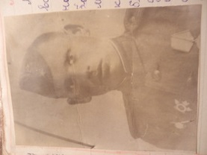
Василий Фёдорович Моисеев-родился в селе Старый Бирюзак в 1907 году. Окончил 4 класса и стал работать в море. Сначала- простым рыбаком , потом бригадиром и заместителем председателя колхоза имени Будённого.
2 августа 1941 года был мобилизован в армию. С августа 1941 по октябрь 1942 был помощником командира стрелкового взвода 101 стрелкового полка. С марта 1943 года по октябрь 1945 был помощником командира взвода связи отдельного эскадрона связи 2-й гвардейской кавалерийской дивизии. 2 октября 1945 года демобилизован на основании Указа Верховного Совета СССР от 23 июня 1945 года.
После войны работал в Махачкалинском ММС. Скончался в 1969 году. Имел награды: орден Красной звезды, два ордена Славы III степени, медали «За отвагу», «За оборону Кавказа», «За победу над Германией».
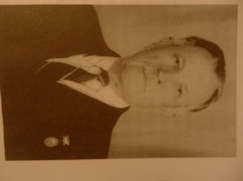
Виктор Ильич Потапов- был призван в армию 16 апреля 1941 года. Служил в городе Белокоровичи Житомирской области в составе 451-го стрелкового полка 200-й стрелковой дивизии. Война застала его, курсанта полковой школы, на Западной Украине, под Перемышлем. В первый же её день он вступил в бой в должности командира отделения. А 17 июля в ближнем бою под городком Малин осколками гранаты был ранен в руку и голову. Два месяца находился в госпитале города Краснодона. После выздоровления снова участвовал в боях, опять был ранен, лечился в госпитале в городе Тамбове. С 18 ноября по 5 декабря 1941 года Виктор Ильич Потапов оборонял Москву в составе особой курсантской бригады. 6 декабря был тяжело ранен. С обморожением обеих ног и ранением находился в госпитале города Петровска Саратовской области.
Последнее ранение на шесть месяцев приковало Потапова к госпитальной койке. Сперва-полевой госпиталь в Житомире, а затем тыловой – в Челябинске. Оттуда он вышел 29 августа 1944 года. Сопровождающий довёз инвалида второй группы до Крайновки. Медаль «За оборону Москвы» нашла героя Виктора Ильича Потапова 11 сентября 1986 года в посёлке Коллективизатор. Скончался 1993 году.
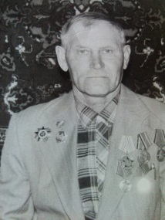
Пётр Говырин— В самое жаркое время войны попал в Севастополь. Был стрелком в 79-й морской бригады. Оказался в аду. Наступление немцев было мощным. Кое-кто из начальства поддался панике, бежал. Пётр Иванович тяжело вспоминает этот самый трудный момент своей жизни. До конца стоял моряк-севастополец из Крайновки. 13 июня 1942 года был ранен и остался без рук. Но ветеран-рыбак и сейчас, в свои 90 лет выглядит браво. Он с 15 лет работал в колхозе—трудовой стаж сорок шесть лет.
Андрею Чумакову когда началась война было 15 лет. С 1941 года пошёл
трудиться в колхоз, чтобы помочь фронту. Это служба без выходных, без отдыха. Достигнув совершеннолетия, отправился на фронт. Завершил войну в Манчжурии. Скончался 2012 году**.
На той стороне лишь огни то ль горят,
Одни лишь толь стреляют.
Бойцы день и ночь Сталинград стерегут,
Их много в боях умирает.
На той стороне лишь остался один,
Из роты—одна лишь комроты.
И вот набегает волна на волну,
И танки и части пехоты.
Последний приказ паренёк отдаёт,
_______________________________________________________________
**- Школьный альбом «Вечная слава героям». 1975г

При смерти курок он возводит.
Последний приказ паренёк отдаёт-
Отец к телефону подходит.
—Прости мне, папаша, я водку не пью,
Но выпить чертовски желаю.
Вернётесь домой—успокойте жену,
И жить я вам долго желаю. ***
2.Женщины на войне
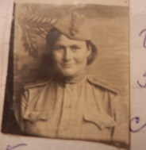
Трегубова-Байтаз Наталья Гавриловна—Шёл Наташе всего 19-й год, когда началась война. В начале мая 1941г. была призвана в ряды Советской Армии. В небольшом городе Алхалаки на турецкой границе проходила спецподготовку, была зачислена в 448 батальон аэродромного обслуживания, относившегося к 3 Украинскому фронту, командующим был Толбухин. Принимала перелётные самолёты и снабжала их всем необходимым. Батальон всё время перебрасывали от Тирасполя под Яссу, Кишинёв. Так дошла до Румынии, а потом в Болгарию и дальше на запад. Больше всего запомнились Наталье Гавриловне дни, проведённые в Болгарии. Народ дружелюбно встречал нашу армию, угощали виноградом, яблоками. Конец войны застал батальон в Австрии. Радости не было конца. Наталья Гавриловна имеет медали.
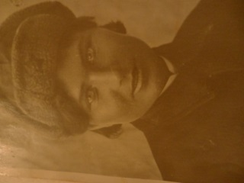
Полина Клочкова—отдала жизнь за наше счастье. «Дорогие люди, как я вас люблю!»- так часто говорила Полина. И она, действительно, любила людей, и её любили. Там, где была Полина, всегда было весело. Самым радостным был августовский день 1943г. В этот день наши войска перешли в наступление по всему фронту. Фашистские войска отступали. Полина с песней шла в бой, с песней выносила раненных. Её радость не передавалось всем. Слушая её песни, раненные улыбались, забывали о ранах. Но в самый разгар боя….оборвалась песня…осколок мины….Полину хоронили с воинскими почестями, пели её любимые песни. Могилу её покрыли веками цветов.****
3.Победа – над фашисткой Германией
Наши войска одерживали победу одну за другой. В октябре, преодолев сильное сопротивление противника, войска Юго-западного фронта овладели городом Запорожье, 51-я армия Южного фронта
***- «Родные дали» П.И. Потапов Великий Новгород 1979г.
****- Ст.«Фронтовички из Крайновки», газета «Красный рыбак» Крайновского района.. 1946 г.
штурмом заняла город Мелитополь. Первого ноября войны этой же армии по вязкому дну в ледяной солёной воде форсировали Сивашский залив и закрепились на очень важном плацдарме северного берега Крыма. Шестого ноября 1-й Украинский фронт освободил столицу Украину-Киев, на правом берегу Днепра. Упорные бои шли в Белоруссии. Войска Калининградского фронта в результате ожесточённых боёв овладели городом Невелем, в ноябре освободили город Гомель-важнейший узел железнодорожных и шоссейных дорог.
4.Пока мужчины воевали
К началу осени 1941 года в Крайновке остались немобилизованными старые рыбаки, молодые ребята и девчата. И все пять лет, пока шла война, основная нагрузка по вылову рыбы лежала на плечах молодежи. Не имея тёплой одежды, хороших сапог, в осеннюю стужу босиком тянули в ледяной воде невода. Парни, подрастая, уходили воевать, заменяя погибших. Девчата, теряя здоровье, выполняли тяжелую мужскую работу в море до 1947 года—больше некому было трудиться, с войны вернулись немногие.
Особенно трудное время было осенью 1942 и весной 1943 года, когда фронт проходил вблизи города Грозного. Работа рыбаков оплачивалась в основном продуктами. Работать в море было трудно и опасно, но другого дела на берегу не было—парни, подрастая, становились рыбаками.
5.Женщины в море
Мужчины, способные носить оружие, ушли на фронт. В колхозе Крайновки была организована женская рыболовецкая бригада. Она полностью состояла из девушек—комсомолок, чьи отцы и братья сражались на войне. Бригадиром стала Мария Куканова. С ней трудились Катя Маркова, Полина Баулина, Мария и Раиса Чумаковы и др. Из вспоминания Марии Кукановой:
«Зимой 1944 года мы вышли на промысел тюленя. На большой глубине льдом пробило трюм баркаса, хлынула ледяная вода. Положение стало опасным для жизни команды. Молодежь растерялась. Ещё 10 -20 минут –судно пойдёт ко дну. Капитан Пётр Агапович Чумаков приказал принести разделанного тюленя, работая по пояс в ледяной воде, он закрыл жирной тюленьей тушей пробоину, а поверх прибил доску. Когда воду из трюма откачали, мы продолжили путь. В тот день набили около двухсот тюленей».
Воющая страна остро нуждалась в рыбной продукции. Море кормило мужей и отцов, ушедших на фронт. Жены фронтовиков трудились, не покладая рук.
За два военных года на постройку танков внесли четыре тысячи рублей. Собрали и отправили на фронт несколько сотен посылок с тёплыми вещами—носками, перчатками и другими подарками. Девчата, теряя здоровье, выполняли тяжёлую мужскую работу в море до 1947 года—больше некому было трудиться, с войны вернулись немногие. Наши войска одерживали победы одну за другой. Успехи на фронтах людям придавали силы, помогали переносить тяготы рыбацкого труда. Героини военного тыла в Крайновке: Башлаева, Чертенкова, Вожжова, Говырина, Иванова, Калинина, Судина, Сердюкова, Ланина.
Четыре подруги—рыбачки
Работали дружно в звене.
Им не страшны стали качки
На частой каспийской волне.
Подруги умеют трудиться,
Как много советских людей,
Умеют шутить, веселиться
И смехом задорить парней.
И так всюду вместе, везде и всегда
Работают дружно герои труда.*****

III.Памятник в селе Крайновка.
Пятьсот пятьдесят два жителя Крайновского побережья воевали, погибли двести пятнадцать. Их имена—в Книге памяти, она храниться в музее школы. Почти каждая семья потеряла на войне от двух до семи человек.
Награждены:
Орденом Красной звезды—26ч.
Орденом Красного Знамени—3ч.
Орденом Славы—5ч.
Орденом Отечественной войны—10ч.
Дважды награждён орденом Красной звезды—Разуменко Пётр Иванович.

*****- «Милые сердцу края», П.И.Потапов, Ярославль 2010г.
Памятники погибшим в сражениях Великой Отечественной войны были поставлены практически во всех больших сёлах. Там собирались люди в праздник Победы, поименно вспоминали каждого, благодарили погибших. А в Крайновке мемориала, к сожаленью, долго не было. Лишь только в 1985 году установили памятник « Вечная память односельчанам, погибшим в Великой Отечественной войны 1941—1945 годов». Ежегодно 9 мая в село Крайновка поздравить ветеранов собираются сельские жители и школьники. Администрация села организовывает митинги с участием ветеранов тыла, ветеранов труда, детей войны и вручают им денежные премии. Дети войны дарят фронтовые песни в своём исполнении. Учащиеся Крайновской школы, воспитанники детского сада села Крайновка и посёлка Коллективизатор выступают с концертов номеров художественной самодеятельности. Они исполняют стихи, песни и танцы. Минутой молчания чтится память героев Великой Отечественной войны. Лучшего подарка им и не нужно! Низкий поклон героям и ветеранам Великой Отечественной войны! К сожалению в настоящее время в селе не остался ни один ветеран Великой Отечественной войны.
Никто не забыт, ничто не забыто
Война показала глубину, передовой характер, духовную силу советского народа. В суровое время войны во всем величии проявилась духовная мощь нашего народа, беззаветно преданного своей Родине, упорного в бою за правое дело, неутомимого в труде, готового на любые жертвы и лишения во имя процветания Отечества. Вечная память погибшим на этой войне!
9 Мая в селе Крайновка проводится акция «Бесмертный Полк», когда каждый в дань памяти о семейном герое несёт его портрет.
Мы, молодое поколение Крайновки, гордимся нашими земляками, служившими Родине в борьбе с фашизмом!

IV.Литература:
1.«Симфония Каспия»—Г.Потапов, Ярославль, «Индиго» 2012г.
2. Школьный альбом «Вечная слава героям» ,1975г.
3. «Родные дали» П.И.Потапов, Великий Новгород, 1979г.
4.Ст. «Фронтовички из Крайновки», газета «Красный рыбак» Крайновского района, 1946г.
5. «Милые сердцу края», П.И.Потапов, Ярославль 2010г.

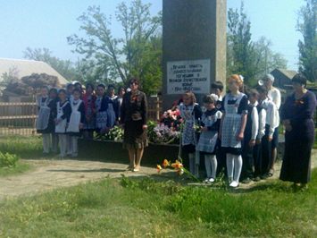
Приложение №1
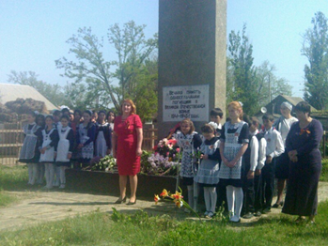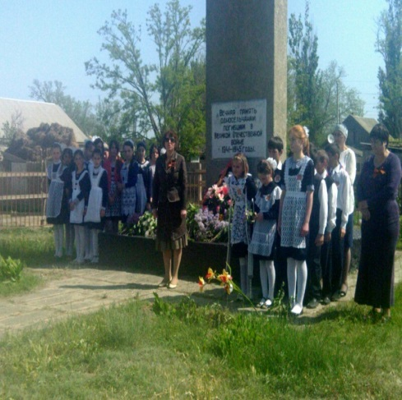
Выступление учащихся у памятника ВОВ 9 мая.

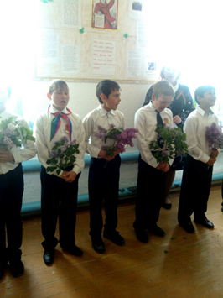 Поздравление ветеранов в сельской библиотеке.

Приложение №2. Герои фронтовики
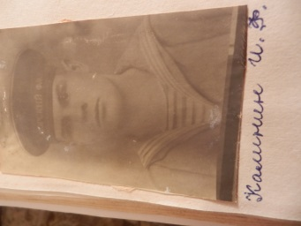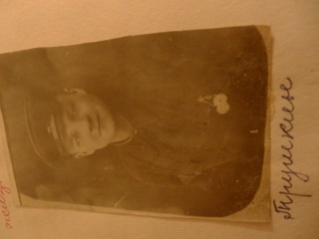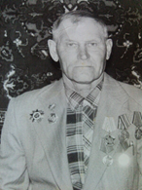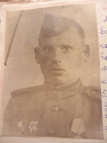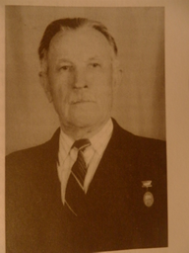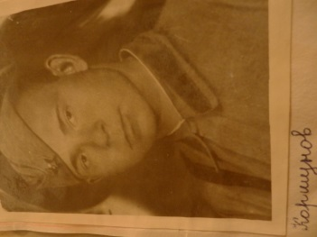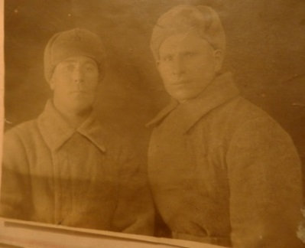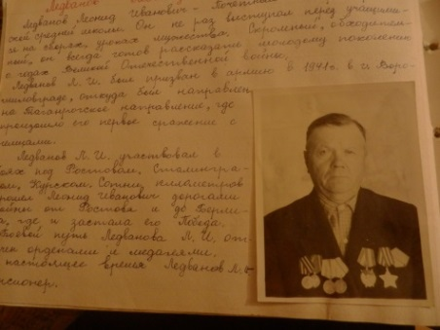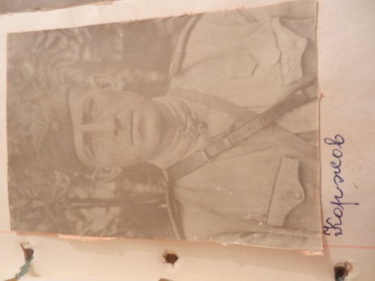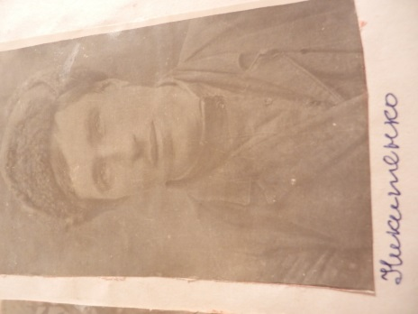
Полина Клочкова
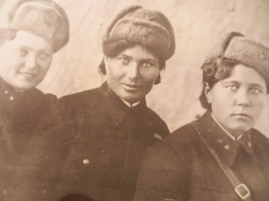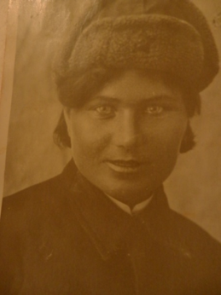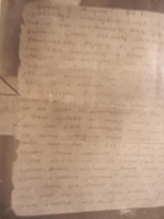Письмо с войны.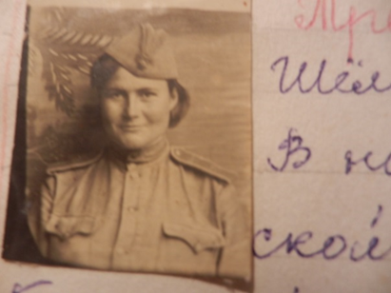 Трегубова-Байтаз Наталья Гавриловна.

Приложение №3. Труженицы тыла.
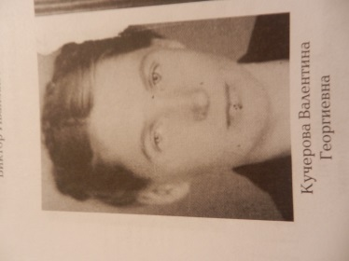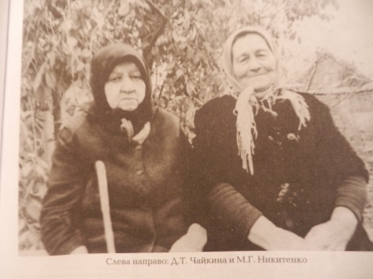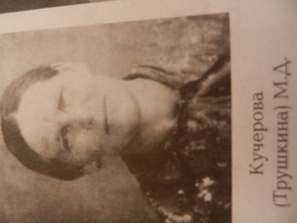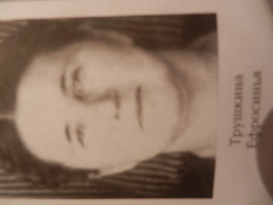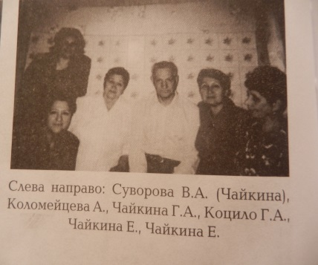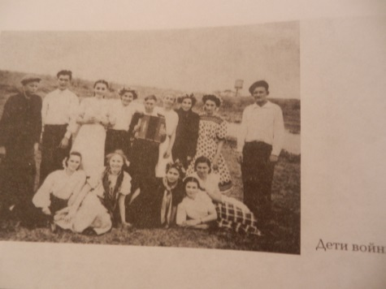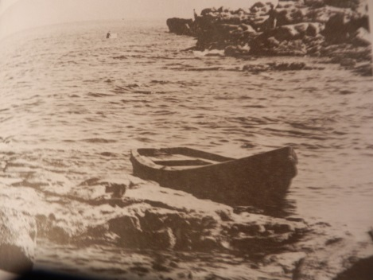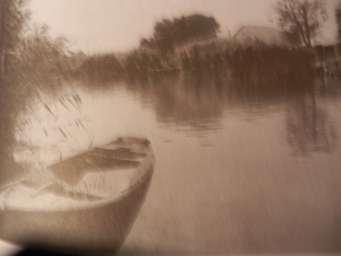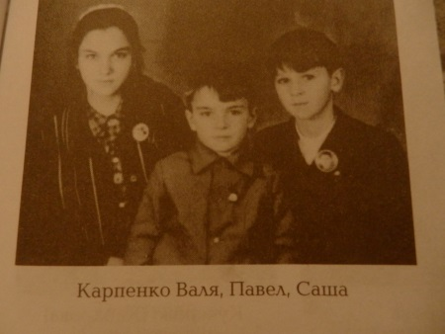
Никто не забыт и ничто не забыто.
